CHINA ZHANGJIAJIE 6Days 5Nights
ซุปตาร์...รักไม่จืดจาง ใจคงบางถ้าขาดจางเจียเจี้ย
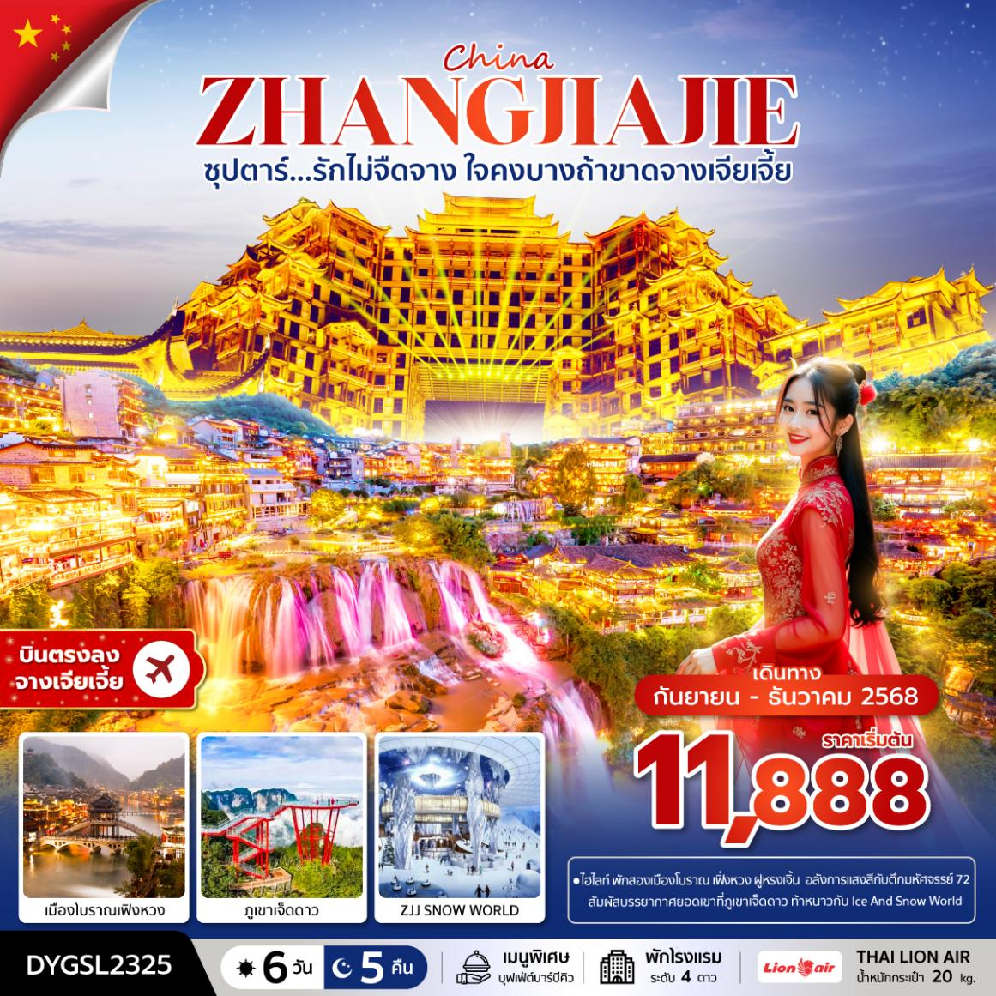
กำหนดการเดินทาง กันยายน-ธันวาคม 2568

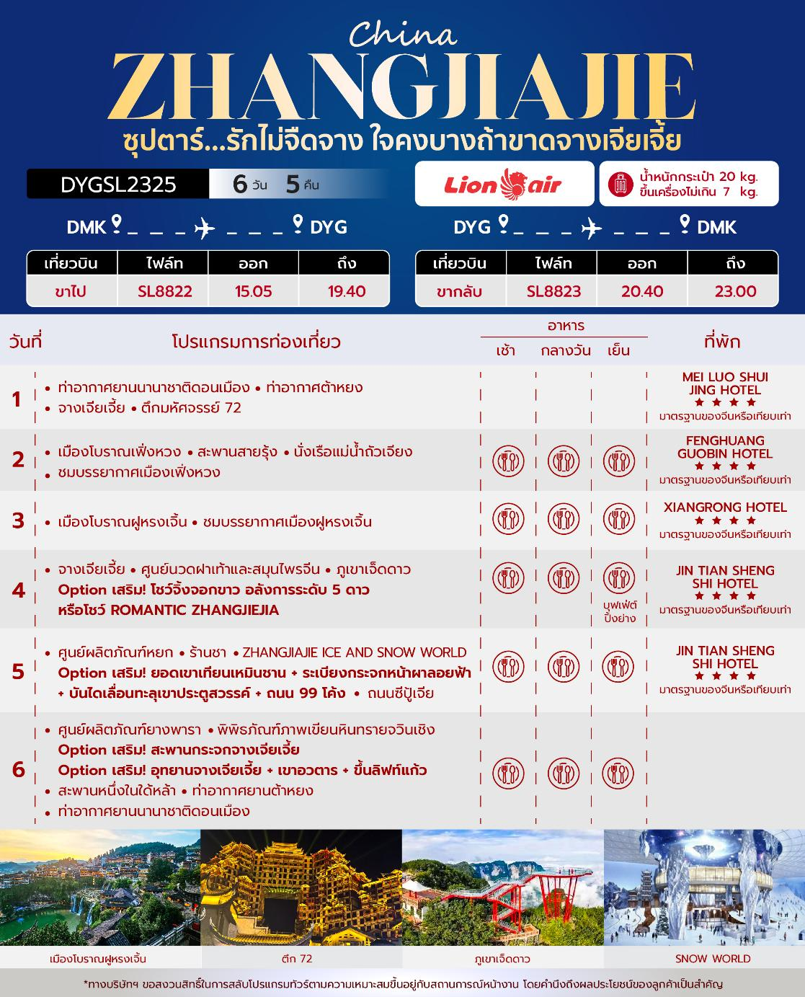
วันเดินทาง | ราคาผู้ใหญ่ / ราคาเด็ก | พักเดี่ยว
25 - 30 กันยายน 2568 | 11,888 | 6,000
04 – 09 ตุลาคม 2568 | 12,888 | 6,000
09 – 14 ตุลาคม 2568  (วันคล้ายวันสวรรคตรัชกาลที่ 9) | 13,888 | 6,000
23 – 28 ตุลาคม 2568  (วันปิยมหาราช) | 13,888 | 6,000
01 – 06 พฤศจิกายน 2568 | 11,888 | 6,000
20 – 25 พฤศจิกายน 2568 | 11,888 | 6,000
29 พฤศจิกายน – 04 ธันวาคม 2568 | 11,888 | 6,000
04 – 09 ธันวาคม 2568  (วันพ่อแห่งชาติ) | 13,888 | 6,000
13 – 18 ธันวาคม 2568 | 12,888 | 6,000
18 – 23 ธันวาคม 2568 | 12,888 | 6,000
ราคาไม่รวมค่าทิปมัคคุเทศก์ท้องถิ่น คนขับรถท้องถิ่น
ตามธรรมเนียม ท่านละ 2,000 บาท/ท่าน/ทริป (ยกเว้นเด็กต่ำกว่า 2 ขวบ)
สำหรับหัวหน้าทัวร์จากเมืองไทย (ตามความพึงพอใจในการบริการ)
ราคาเด็กอายุต่ำกว่า 2 ปี (INFANT) ราคา 4,000 บาท / ท่าน

วันแรก ท่าอากาศยานนานาชาติดอนเมือง - ท่าอากาศต้าหยง – จางเจียเจี้ย - ตึกมหัศจรรย์ 72

12.00 น. พร้อมกัน ณ ท่าอากาศยานนานาชาติดอนเมือง อาคารผู้โดยสารขาออก ชั้น 3 ประตู 1 โดยมีเจ้าหน้าที่บริษัทฯคอยต้อนรับอำนวยความสะดวกด้านเอกสาร
*น้ำหนักกระเป๋าโหลด 20 กก. และกระเป๋าถือขึ้นเครื่อง 7 กก. / ท่าน
*เนื่องจากเป็นเที่ยวบินเช่าเหมาลำที่นั่งอาจจะไม่ติดกันและไม่สามารถเลือกช่วงที่นั่งบนเครื่องบินได้ในคณะซึ่งเป็นไปตามเงื่อนไขสายการบิน
15.05 น. นำท่านเดินทางสู่ เมืองจางเจียเจี้ย ประเทศจีน โดยสายการบิน Thai Lion Air เที่ยวบินที่ SL8822 ไม่มีบริการอาหารบนเครื่อง
19.40 น. เดินทางถึง ท่าอากาศยานต้าหยง ประเทศจีน และนำท่านสู่ขั้นตอนการตรวจคนเข้าเมืองและศุลกากร

นำท่านชม ตึกมหัศจรรย์ 72 แห่งเมืองจางเจียเจี้ย แลนด์มาร์คใหม่ล่าสุดที่เป็นเสมือนแม่เหล็กดึงดูคนักท่องเที่ยวและผู้มาเยือน ถูกสร้างขึ้นโดยนำเอาจุดเด่นของเมืองจางเจียเจี้ยมารวมกัน โดยมีอาคารสูงที่สร้างจำลองถ้ำประตูสวรรค์ บ้านยกพื้นโบราณที่เป็นบ้านพื้นเมืองของชาวถู่เจีย นอกจากนี้ ที่นี่ยังถูกออกแบบให้กลายเป็นแหล่งรวมของ รีสอร์ท โฮมสเตย์ ร้านอาหาร แผงสตรีทฟู้ด ผับบาร์ ร้านขายของที่ระลึก ที่ตกแต่งด้วยแสงสีสุดอลังการ

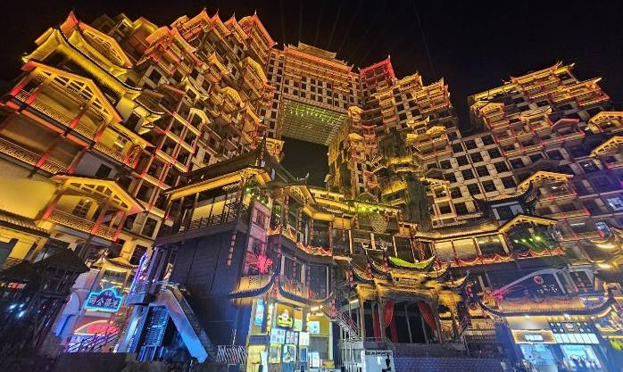
ที่พัก MEI LUO SHUI JING HOTEL โรงแรม 4 ดาวมาตรฐานจีน หรือระดับเทียบเท่า

วันที่สอง เมืองโบราณเฟิ่งหวง - สะพานสายรุ้ง – นั่งเรือแม่น้ำถัวเจียง - ชมบรรยากาศเมืองเฟิ่งหวง

เช้า บริการอาหารเช้า ณ ห้องอาหารของโรงแรม

นำท่านเดินทางสู่ เมืองโบราณเฟิ่งหวง ใช้เวลาเดินทางประมาณ 4 ชั่วโมง

เที่ยง รับประทานอาหารกลางวัน ณ ภัตตาคาร

นำท่านสู่ เมืองโบราณเฟิ่งหวง เมืองเก่าแก่อายุหลายร้อยปี ชมเมืองที่สร้างขึ้นสมัยราชวงศ์ถัง เดิมมีชื่อว่า "หวงซือเฉียวกู่เถิง" กำแพงโบราณ และบ้านเรือนโบราณที่มีเอกลักษณ์เฉพาะของเมืองสร้างความโดดเด่นให้ที่นี่ บ้านเรือนโบราณในอดีตกาลบางส่วนถูกดัดแปลงเป็นร้านค้าและร้านจำหน่ายสินค้าที่ระลึกในปัจจุบัน
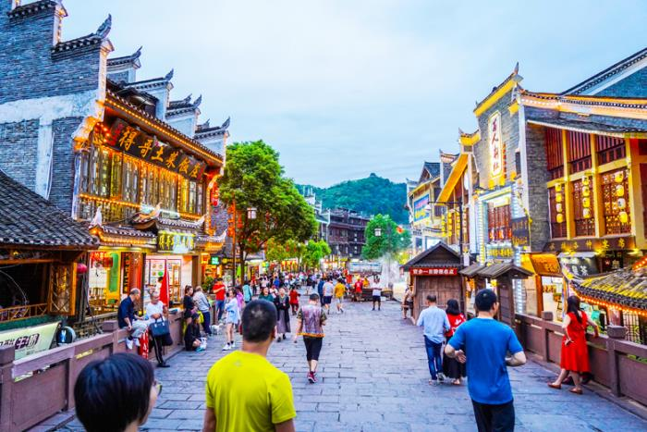
นำท่านชม สะพานสายรุ้ง สะพานไม้โบราณที่มีหลังคาคลุมเหมือนสะพานข้ามคลองในเวนิส สะพานแห่งนี้เคยเป็นด่านเก็บภาษีเกลือในสมัยราชวงศ์ชิง ซึ่งยังคงรักษารูปทรงในอดีตไม่เปลี่ยนแปลง

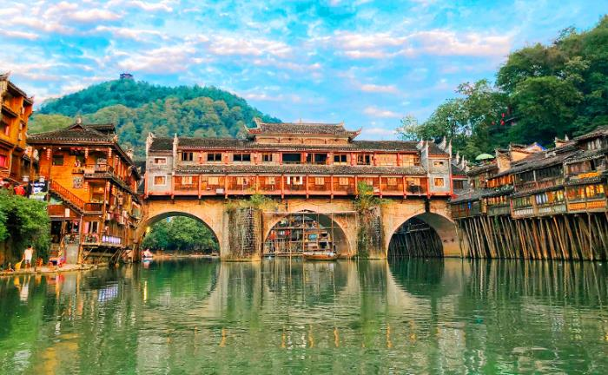
นำท่าน นั่งเรือแม่น้ำถัวเจียง ชมบ้านเรือนโบราณสองฝั่งแม่น้ำถัวเจียงอันเป็นเอกลักษณ์ของเมืองโบราณแห่งนี้ สัมผัสวิถีชีวิตที่ของชนผ่าพื้นเมืองที่อาศัยอยู่บริเวณชุมชนนี้ พร้อมบรรยากาศที่สร้างมนต์เสน่ห์ดึงดูดผู้มาเยือน และให้ท่านอิสระชมวิวบรรยากาศภายในหมู่บ้านโบราณเฟิ่งหวง เพื่อเก็บรูปความประทับใจ

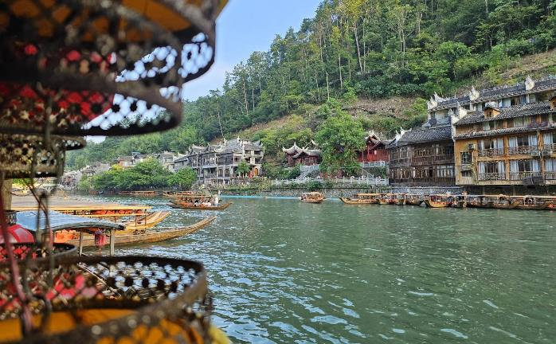

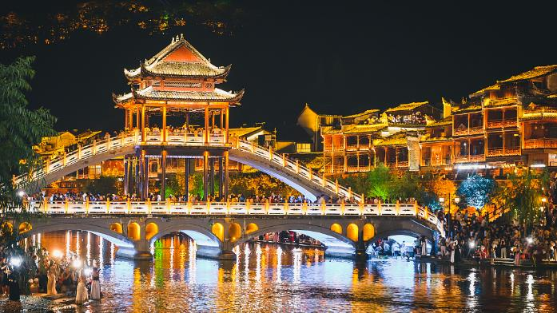

ค่ำ รับประทานอาหารค่ำ ณ ภัตตาคาร
ที่พัก FENGHUANG GUOBIN HOTEL โรงแรม 4 ดาวมาตรฐานจีน หรือระดับเทียบเท่า

วันที่สาม เมืองโบราณฝูหรงเจิ้น – ชมบรรยากาศเมืองฝูหรงเจิ้น

เช้า บริการอาหารเช้า ณ ห้องอาหารของโรงแรม

นำท่านเดินทางสู่ เมืองโบราณฝูหรงเจิ้น ใช้เวลาเดินทางประมาณ 2 ชั่วโมง

เที่ยง รับประทานอาหารกลางวัน ณ ภัตตาคาร

เดินทางสู่ เมืองโบราณฝูหรงเจิ้น อยู่ในเขตปกครองตนเองเผ่าถู่เจียและเผ่าเหมียว เมืองเซียงซี มีประวัติศาสตร์อันยาวนาน 2,000 ปี ถูกขนานนามว่า เมืองแห่งน้ำตก เนื่องจากสถานที่แห่งนี้ตั้งอยู่บนภูเขาสูง รายล้อมด้วยสายน้ำที่ไหลผ่านบ้านเรือน อีกทั้งเป็นฉากในภาพยนตร์ เรื่อง Hibiscus Town ซึ่งสร้างชื่อเสียงให้กับภาพยนตร์และสถานที่แห่งนี้อย่างมาก ให้ท่านได้สัมผัสบรรยากาศของเมืองในช่วงเวลาหัวค่ำ พบกับแสง สี ที่ประดับอยู่เรียงทั่วเมืองโบราณฝูหรงเจิ้น

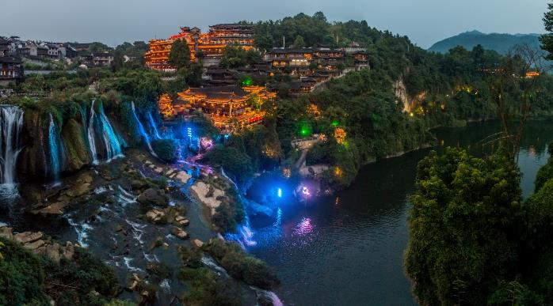
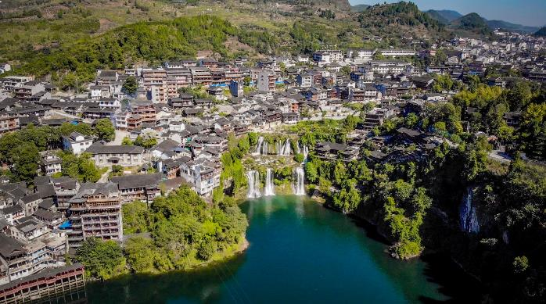
ค่ำ รับประทานอาหารค่ำ ณ ภัตตาคาร
ที่พัก XIANGRONG HOTEL โรงแรม 4 ดาวมาตรฐานจีน หรือระดับเทียบเท่า
วันที่สี่ จางเจียเจี้ย - ศูนย์นวดฝาเท้าและสมุนไพรจีน - ภูเขาเจ็ดดาว - Option เสริม! โชว์จิ้งจอกขาว อลังการระดับ 5 ดาว หรือโชว์ ROMANTIC ZHANGJIEJIA

เช้า บริการอาหารเช้า ณ ห้องอาหารของโรงแรม

นำท่านเดินทางสู่ เมืองจางเจียเจี้ย ใช้เวลาเดินทางประมาณ 1 ชั่วโมง 30 นาที

จากนั้นนำท่านสู่ ศูนย์นวดฝ้าเท้าและสมุนไพรจีน ชมการสาธิตการนวดเท้า และแช่ท้าด้วยยาสมุนไพรจีนโบราณ ซึ่งเป็นอีกวิธีหนึ่งในการผ่อนคลายความเครียด ปรับสมดุลให้การ ไหลเวียนของโลหิตด้วยวิธีธรรมชาติ

เที่ยง รับประทานอาหารกลางวัน ณ ภัตตาคาร

นำท่านสู่ ภูเขาเจ็ดดาว (รวมกระเช้าขึ้น-ลง) เป็นที่เที่ยวใหม่จางเจียเจี้ย เป็นกลุ่มยอดเขาสูงทอดยาวข้ามแม่น้ำหลี่สุ่ยราวกับกำแพงกั้นในหมู่เขา บริเวณจุดชมวิวของเขาเจ็ดดาวจะสามารถมองเห็นยอดเขาเทียนเหมินซานได้ภูเขาล้อมรอบด้วยหน้าผา มีความสูงเฉลี่ย 1,400 เมตร และยอดเขาที่สูงที่สุดอยู่สูงจากระดับน้ำทะเล 1,528 เมตร บนยอดเขามียอดเขาสูงกว่า 7 ยอด

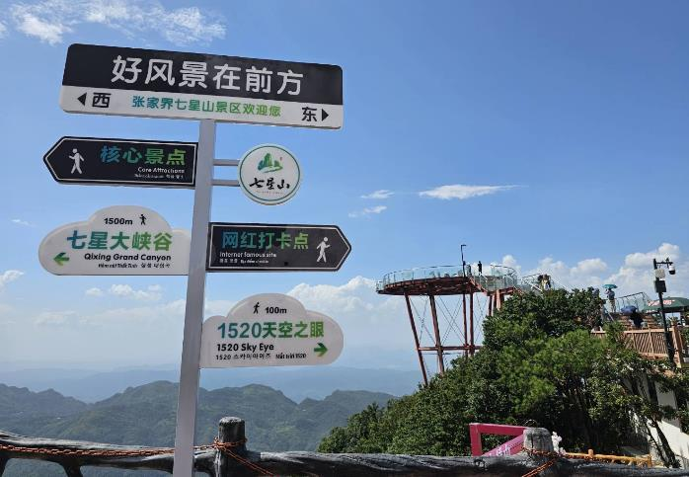
Option เสริม! โชว์จิ้งจอกขาว การแสดงนางจิ้งจอกขาว เป็นเรื่องราวความรักของนาง จิ้งจอกขาวที่แปลงร่างเป็นมนุษย์และตกหลุมรักกับชายตัดฟืน จัดขึ้นภายในอุทยานจางเจียเจี้ย การแสดงนางจิ้งจอกขาวนี้เป็นการแสดงที่จัดขึ้นกลางแจ้งโดยใช้ทิวเขาธรรมชาติเป็นฉากหลังในการแสดง
*ในกรณีที่โชว์จิ้งจอกขาวไม่เปิดการแสดง ซึ่งในทุกๆปีจะมีการปิดปรับปรุงช่วงปลายเดือนพฤศจิกายน-ต้นเดือนเมษายน ทางบริษัทขออนุญาตปรับการเสนอ Option เป็น โชว์ Romantic Zhangjiajie*
*ราคาทัวร์นี้ยังไม่รวมค่าบริการเข้าดูโชว์ สำหรับท่านที่สนใจ จะมีค่าบริการท่านละ 400 หยวน (ราคานี้สำหรับ 10 ท่านขึ้นไป หากผู้ซื้อ Option ไม่ถึง 10 ท่าน ราคาจะมีการเปลี่ยนแปลง หรืออาจมีการนำเสนอทางเลือก Option อื่นๆเพิ่มเติม ทั้งนี้จะเป็นไปตามดุลยพินิจของไกด์ท้องถิ่น)*

ค่ำ รับประทานอาหารค่ำ ณ ภัตตาคาร เมนู บุฟเฟ่ต์ปิ้งย่าง
ที่พัก JIN TIAN SHENG SHI HOTEL โรงแรม 4 ดาวมาตรฐานจีน หรือระดับเทียบเท่า
วันที่ห้า ศูนย์ผลิตภัณฑ์หยก - ร้านชา – ZHANGJIAJIE ICE AND SNOW WORLD - Option เสริม! ยอดเขาเทียนเหมินชาน + ระเบียงกระจกหน้าผาลอยฟ้า + บันไดเลื่อนทะลุเขาประตูสวรรค์ + ถนน 99 โค้ง
ถนนซีปู้เจีย

เช้า บริการอาหารเช้า ณ ห้องอาหารของโรงแรม

จากนั้นนำท่าน ศูนย์ผลิตภัณฑ์หยก เครื่องประดับที่นิยมกันอย่างแพร่หลายตามความเชื่อของคนชาวจีน โดยเฉพาะความเชื่อเกี่ยวกับการใส่หยกเป็นเครื่องประดับจะช่วยเสริมให้มีอำนาจ ช่วยให้มีความเจริญก้าวหน้าและความเจริญรุ่งเรือง อีกทั้งยังช่วยสร้างสมดุลให้เกิดขึ้นได้ทั้งร่างกายและจิตใจ รวมไปถึงการช่วยเสริมพลังให้ร่างกายแข็งแรง

นำท่านเดินทางสู่ ร้านชา เครื่องดื่มที่นิยมกันอย่างแพร่หลายตามความเชื่อของคนชาวจีนซึ่งมีมาตั้งแต่สมัยโบราณ

นำท่านไป ZHANGIAJIE ICE AND SNOW WORLD ดินแดนหิมะที่มีพื้นที่กว่า 200 ไร่ ภายในถูกปกคลุมไปด้วยน้ำแข็งและหิมะ มีกิจกรรมหลากหลาย เช่น สกี, สโนวบอร์ด, การเล่นหิมะ, สเก็ต, BUMPER CAR และอื่น ๆ อีกมากมาย

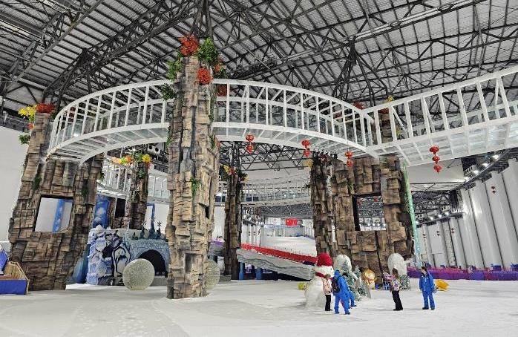
เที่ยง รับประทานอาหารกลางวัน ณ ภัตตาคาร

Option เสริม! ยอดเขาเทียนเหมินซาน ขึ้นกระเช้าที่ยาวที่สุดในโลก (กระเช้ามีความยาวถึง 7.5กิโลเมตร) อยู่สูงเหนือระดับน้ำทะเล 1,518 เมตร ขณะที่นั่งกระเช้าขึ้นเขาสามารถชื่นชมทัศนียภาพที่สวยงามของภูเขาที่มีความอลังการแห่งนี้ สามารถมองเห็นประตูสวรรค์ซึ่งเป็น โพรงหินขนาคใหญ่บนยอดเขา มองเห็นความคดเคี้ยวของ เส้นทาง 99 โค้ง และภูเขาสูงใหญ่มากมายที่ตั้งตระหง่านเสียดฟ้า

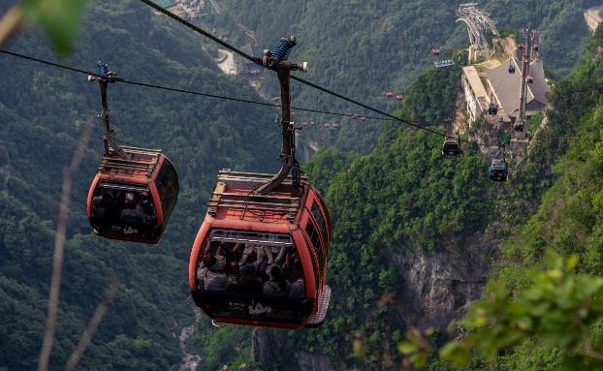
*หากกระเช้าปิดซ่อมปรับปรุง ทางบริษัทฯขอสวงนสิทธิ์ไม่คืนเงินทุกกรณี โดยไม่ต้องแจ้งให้ทราบล่วงหน้า ทั้งนี้ การเปิด-ปิดให้บริการของกระเช้า ขึ้นอยู่กับสภาพอากาศ ทางบริษัทฯจะคำนึงถึงความปลอดภัยของนักท่องเที่ยวเป็นสำคัญ*
(รวมค่ารถอุทยาน ค่ากระเช้า และค่าบันไดเลื่อนแล้ว ซึ่งในวันเดินทางอาจจะมีการสลับปรับเปลี่ยนการขึ้น/ลง)

จากนั้นนำท่านสู่ โพรงประตูสวรรค์ โดยบันไดเลื่อนที่สร้างขึ้นโดยการเจาะทะลุภูเขามีความสูงถึง 7 ขั้น เป็นสิ่งอำนวยความสะดวกใหม่ล่าสุดของ เขาเทียนเหมินซึ่งหาดูได้ยากตามแหล่งท่องเที่ยวต่างๆทั่วโลก บริเวณนี้ ท่านจะได้ถ่ายภาพ ประตูสวรรค์ อย่างใกล้ชิด

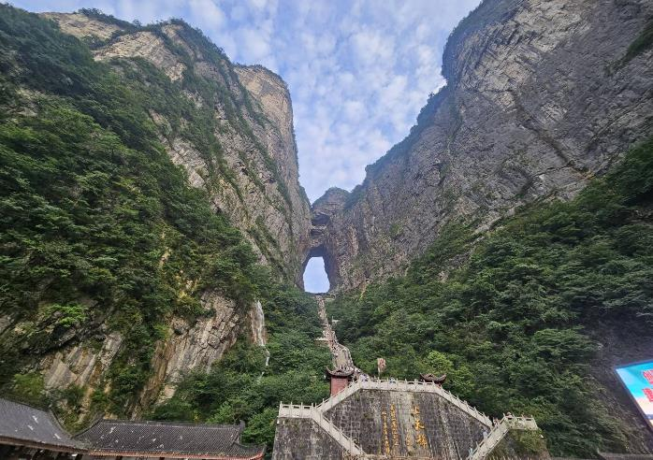
*ราคาทัวร์นี้ยังไม่รวมค่าบริการค่าเข้า สำหรับท่านที่สนใจ จะมีค่าบริการท่านละ 600 หยวน (ราคานี้สำหรับ 10 ท่านขึ้นไป หากผู้ซื้อ Option ไม่ถึง 10 ท่าน ราคาจะมีการเปลี่ยนแปลง หรืออาจมีการนำเสนอทางเลือก Option อื่นๆเพิ่มเติม ทั้งนี้จะเป็นไปตามดุลยพินิจของไกด์ท้องถิ่น)*

ค่ำ รับประทานอาหารค่ำ ณ ภัตตาคาร
ที่พัก JIN TIAN SHENG SHI HOTEL โรงแรม 4 ดาวมาตรฐานจีน หรือระดับเทียบเท่า

วันที่หก ศูนย์ผลิตภัณฑ์ยางพารา – พิพิธภัณฑ์ภาพเขียนหินทรายจวินเชิง - Option เสริม! สะพานกระจก
จางเจียเจี้ย - Option เสริม! อุทยานจางเจียเจี้ย + เขาอวตาร + ขึ้นลิฟท์แก้ว – สะพานหนึ่งในใด้หล้า
ท่าอากาศยานต้าหยง - ท่าอากาศยานนานาชาติดอนเมือง

เช้า บริการอาหารเช้า ณ ห้องอาหารของโรงแรม

นำท่านเดินทางสู่ ศูนย์ผลิตภัณฑ์ยางพารา ให้ท่านได้เลือกชมสินค้าและผลิตภัณฑ์เครื่องนอนเพื่อสุขภาพต่างๆที่ผลิตจากยางพารา

นำท่านเดินทางกลับสู่เมืองจางเจี๋ยเจี้ย นำท่านชม พิพิธภัณฑ์ภาพเขียนหินทรายจวินเชิง สถานที่จัดแสดงผลงานทางศิลปะท้องถิ่นยอดเยี่ยม ที่สร้างชื่อเสียงให้เมืองจางเจียเจี้ย

เที่ยง รับประทานอาหารกลางวัน ณ ภัตตาคาร

Option เสริม! สะพานกระจกจางเจียเจี้ย ที่ถูกสร้างคร่อมหุบเขาที่สูงที่สุดใน โลก สะพานกระจกจางเจี่ยเจี้ย ในเขตอุทยานแกรนด์แคนย้อน ท้าทายท่านด้วยการเดินผ่านสะพานพื้นกระจกใสที่มีความสูงจากพื้น 980 ฟุต โดยมีความยาวของสะพาน 400 เมตร สามารถรองรับนักท่องเที่ยวได้คราวละ 800 คนพร้อมกัน สะพานนี้เป็นอีกหนึ่งไฮไลท์สำหรับผู้มาเยือนจางเจียเจี้ย
*ราคาทัวร์นี้ยังไม่รวมค่าบริการค่าเข้า สำหรับท่านที่สนใจ จะมีค่าบริการท่านละ 400 หยวน (ราคานี้สำหรับ 10 ท่านขึ้นไป หากผู้ซื้อ Option ไม่ถึง 10 ท่าน ราคาจะมีการเปลี่ยนแปลง หรืออาจมีการนำเสนอทางเลือก Option อื่นๆเพิ่มเติม ทั้งนี้จะเป็นไปตามดุลยพินิจของไกด์ท้องถิ่น)*

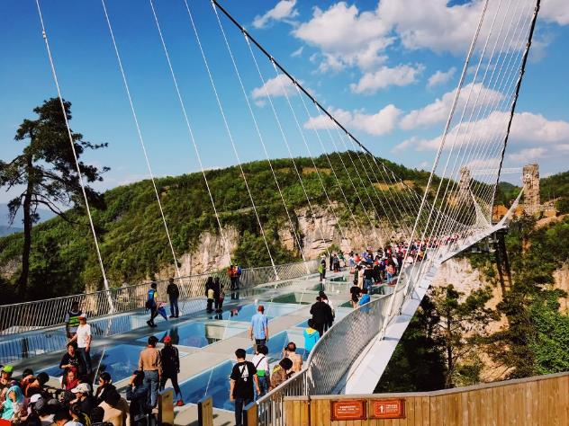
Option เสริม! จากนั้นนำท่านไป อุทยานจางเจียเจี้ย เปลี่ยนนั่งรถอุทยานนำท่านสู่ เขาอวตาร โดย ลิฟท์แก้วไป่หลง เป็นลิฟท์แก้วแห่งแรกของเอเชียที่สร้างขึ้นเทียบหน้าผาสูงชัน มีความสูง 326 เมตร ท่านจะได้ตื่นตาตื่นใจกับยอดเขาฮาลีลูย่า มีความสูงถึง 1,250 เมตร ชมทิวทัศน์อันสวยงามที่สุดแสนประทับใจ ของจางเจี่ยเจี้ยทั้งด้านทิศตะวันออก ทิศใต้และทิศตะวันตกของเขาเทียนจื่อซานนั้นเต็มไปด้วยผาสูงชัน เหวลึก และป่าหิน หินยักษ์ในรูปลักษณะต่างๆ ยืนตระหง่านค้ำฟ้า

นำชม เทียนเสี้ยตี้อี้เฉียว สะพานหนึ่งในใต้หล้า ในจางเจี่ยเจี้ยที่มีทัศนียภาพสวยงาม รายล้อมด้วยหมู่ขุนเขาซึ่งภาพยนตร์ฮอลลีวู้ดชื่อดังเรื่อง " อวตาร " ได้นำวิวบางส่วนของขุนเขามาเป็นฉากในการถ่ายทำภาพยนตร์เรื่องดังกล่าว ท่านจะได้เพลิดเพลินกับทิวทัศน์อันสวยงามที่แสนประทับใจ

ค่ำ รับประทานอาหารค่ำ ณ ภัตตาคาร

สมควรแก่เวลานัดหมาย พาทุกท่านเดินทางสู่ ท่าอากาศยานต้าหยง เพื่อเดินทางกลับประเทศไทย
20.40 น. นำท่านเดินทางสู่ ประเทศไทย โดยสายการบิน Thai Lion Air เที่ยวบินที่ SL8823 ไม่มีบริการอาหารบนเครื่อง
23.00 น. เดินทางถึง ท่าอากาศยานนานาชาติดอนเมือง ประเทศไทย โดยสวัสดิภาพ พร้อมความประทับใจ

+++++++++++++++++++++++++++++++++++

